武汉市第二十五中学2015-2016学年度上学期九年级期中考试物理试卷及答案
满分70分 命题人 周锐 审题人 毛连军
一、选择题（共十二题，每小题三分共计36分）
1 下列说法正确的是（ ）
A “早梅发高树，迥映楚天碧。朔吹飘夜香，繁露滋晚白”。说明分子在不停地做无规则运动
B “破镜难重圆”是因为固体分子间只存在着斥力
C 在空调房间吸烟时，会看到烟雾在空中弥漫，这是分子的无规则运动
D 原子核内质子所带的正电荷数和核外电子所带的负电荷数相等，所以平常物体不带电

2关于物体的内能，下列说法正确的是（ ）
A 温度相等的1Kg和100g的水的内能相等
B物体内能增加，一定从外界吸收热量
C 温度为0℃物体没有内能
D 在相同物态下，同一物体温度降低，他的内能减小

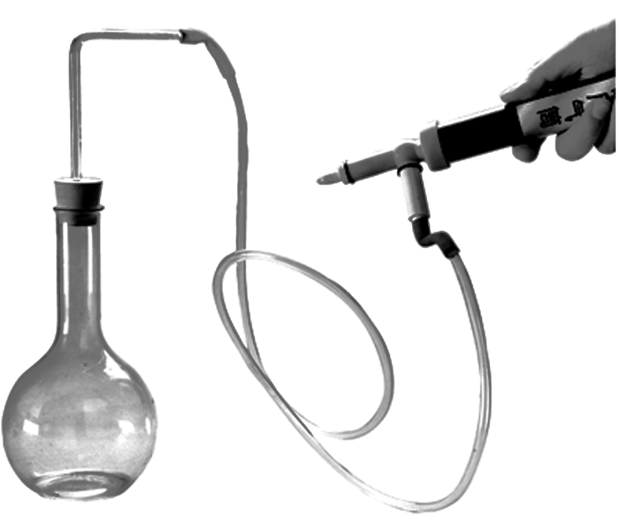
3如图所示，在烧瓶内盛少量水，给瓶内打气，当瓶塞跳起来时，可以看到瓶内出现白雾。下列解释正确的是（
A瓶内的空气对瓶塞做功，空气内能减小，空气液化成白雾
B．瓶内的空气对瓶塞做功，空气内能增大，瓶底的水汽化成白雾
C．通过打气筒压缩瓶内空气做功，空气内能增大，瓶底的水汽化成白雾
D．瓶内的空气膨胀对外做功，空气内能减小，空气中的水蒸气液化成白雾

4．架设两套完全相同的（如图甲所示）加热装置，两套装置的试管中分别装有少量的相等质量的M固体和N固体．M、N在相同时间内吸收相同的热量，它们的加热时间—温度曲线如图乙所示，在35min内M物质从固体熔化成了液体，N物质始终是固体．则下列说法不正确的是（ ）
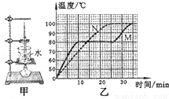
A 这种方法叫水浴法，优点是受热物质均匀受热，缺点是加热温度一般不超过100℃
B 由图乙所知，固体M的比热容一定大于固态N的比热容
C 由图乙可知，M肯定是晶体，N可能是晶体
D 由图乙可知，实验时的气压约一个标准大气压

5下列关于导体和绝缘体的说法中错误的是（ ）
A．容易导电的物体叫导体，不容易导电的物体叫绝缘体
B．金属能导电的原因是因为金属里面有自由的电子
C .绝缘体也能带电
D．绝缘体不能导电的原因是因为绝缘体内没有电子

6 用电流表测量通过灯L₂的电流，在图所示的四个电路中，正确的是：（ ）
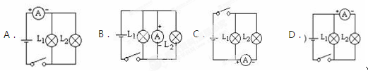、
7 如果要改变某一导体的电阻，下列方法中无效的是（ ）
A 改变导体两端的电压 B 改变导体的横截面积
C 改变导体材料 D 改变导体的长度

8如图甲所示电路，当闭合开关后，两个电压表指针偏转均为上图乙所示，则电灯L₁和L₂两端的电压分别为（ ）
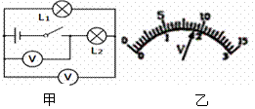
A．7.2V 1.8V
B．9V 1.8V
C．1.8V 7.2V
D．9V 7.2V

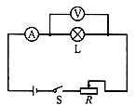
9如图所示，在测量小灯泡的电阻实验中，当闭合开关S时，发现灯泡L亮，电流表电压表都有较小的偏转，则灯泡不亮的原因是（ ）
A 变阻器R的阻值太大
B 灯泡L断路
C 灯泡L被短接
D 开关S被短接

10 洋洋设计了一个自动测高仪，给出了四个电路，如下图所示，R是定值电阻，R/是滑动变阻器，其中能够实现身高越低，电压表示数越大的电路是（ ）
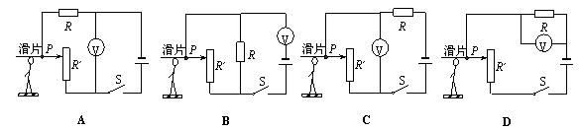
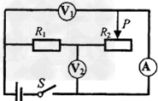
11.如图所示电路中，电源两端的电压保持不变，闭合开关S ,将滑动变阻器的滑片P向右移，下列说法正确的是（ ）
A 电压表V₁与电压表V₂的示数之和保持不变
B 电压表V₂与电流表A的示数之比保持不变
C 电流表A的示数变小，电压表V₁的示数变大
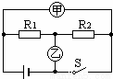
D 电流表A的示数变小，电压表V₂的示数变大
12. 如图所示电路，当开关S闭合，甲乙两表为电压表时，两表的示数之比U_{甲}：U_{乙}=3：2，当开关S断开时，甲乙两表为电流表时，两表的示数之比为I_{甲}：I_{乙}为( )
A 2:1 B 3:1 C 1:3 D 3:2
二、非选择题（34分）
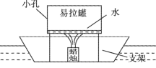
13．(4分) 如图为我市某中学生在物理课外活动中制作的小船，他是利用燃烧的蜡烛加热易拉罐中的水来推动其前进的，易拉罐中的水是通过 来增大内能的，当水 时产生大量的蒸汽从小孔中冲出，小船就能向前运动，此时 能转化为 能。

14（3分）如图所示的电路中，电压表所用的量程不明，当电路闭合后，V₁和V₂的示数分别如图所示，电压表V₁的量程是 ,电压表V₂的量程是 ，小灯泡L₁上的电压U₁=________V。 [来源:Z*xx*k.Com]
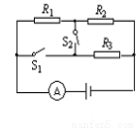
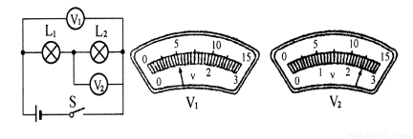
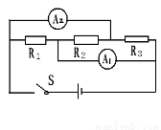
15（3分）如右上图，电源电压保持不变，电阻R₁ =R₂=R₃=10Ω。要使R₂、R₃并联，应闭合关 ，此时电流表的示数为I₁；要使R₁、 R₂串联，开关S₁、S₂应 (填“断开”或“闭合”)，此时电流表的示数为I₂；则I₁︰I₂ = 。
16(3分) 如右图，已知R₁ R₂电阻值相等，R₃的阻值为20Ω，A₁的示数为0.2A， A₂示数为0.5A。则通过R₂的电流为 A；R₁的电阻值为 Ω；电源电压为 V。
17（5分）如图甲所示，某同学在两只相同的烧杯里装入水、食用油，比较他们 的吸热情况。
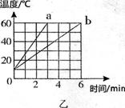
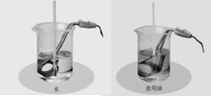
（1）为了便于比较，实验中要求在两烧杯中放入 的电加热器。
（2）实验结果表明：不同物质，在 、 时，吸收的热量不同.
（3）图乙是该同学根据实验数据绘制的图象，则a物质是 ，其比热容是 _____________。
18．小明探究“通过导体的电流与电压的关系”时，电路图如图（甲）所示．电源电压不变，R₁为定值电阻，电流表A 选用0～0.6A量程，电压表V₁选用为0～3V量程，电压表V₂选用为0～15V量程，滑动变阻器R₂上标有“50Ω 1A”的字样．
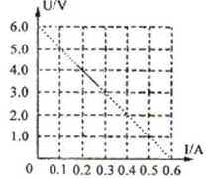
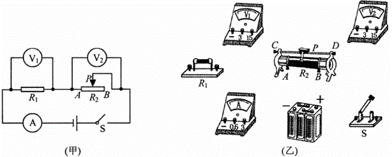
- （1分）请根据电路图甲用笔画线代替导线连接实物图乙。
- （1分）闭合开关S，发现电流表A 与电压表V₁的示数为零，电压表V₂的示数不为零，则电路存在的故障 。[来源:学科网ZXXK]
- （1分）排除故障后，继续进行实验，记录电流表A 与电压表V₁的示数，得到一组实验数据，如表所示．

实验序号 | 1 | 2 | 3 | 4 | 5
电压表V1的示数(V) | 1.6 | 1.8 | 2.0 | 2.2 | 2.4
电流表A的示数(A) | 0.16 | 0.18 | 0.20 | 0.22 | 0.24
分析表中实验数据可得结论：
（4））（3分）实验中，记录电流表A 与电压表V₂的示数，得到几组实验数据，根据实验数据作出I─U₂图线，如上图所示，则电源电压是 V．在保证实验器材安全的前提下，滑动变阻器接入电路的阻值不得小于 Ω． 电路中允许通过的最大电流是 A. [来源:Zxxk.Com]
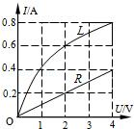
19（5分）一种电工工具由一个小灯泡L和一个定值电阻R并联而成，通过L、R的电流跟其两端电压的关系如图所示。由图可得定值电阻R的阻值为 Ω；当电压增大时，L的电阻 ，产生这一现象的原因是 ， 当把这个工具接在电压为2V的电路两端，该电工工具的工作电流 A，此时L的电阻是 Ω．（保留一位小数）

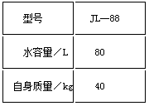
20（5分）有一款太阳能热水器，铭牌上的部分参数如下表所示，将它安装在阳光充足的水平台面，并注满水。
- 若它的底部支架与水平台面的接触面积为0．3m²，求它对台面的压力和压强(取g=lON／kg)．
- 德州市(晴天)平均每平方米的面积上，每小时接收的太阳能约为2．8×10⁶J．若该热水器接受太阳能的有效面积为1．5m²，每天日照时间按8h计算，则它一天中接收的太阳能(E)约为多少?若这些太阳能有60％被热水器中的水吸收，则可使水温升高多少?[C_{水}=4．2×10³(J／kg・℃)]
参考答案
一、选择题
题号 | 1 | 2 | 3 | 4 | 5 | 6 | 7 | 8 | 9 | 10 | 11 | 12
答案 | D | D | D | B | D | D | A | A | A | D | D | C
13. 热传递 汽化 内 机械
14 0~15V 0~3V 2.5V
15 S₁、S₂ 断开 4:1
16 0.4 80 8
17 （1）规格相同
（2）质量相同 升高温度相同[来源:学科网]
（3）食用油 2.1×10³(J／kg・℃
18 （1）连图略
（2）滑动变阻器断路
（3）当电阻一定时，电流与电压成正比
（4）6 10 0.3
19 10 增大 灯丝的电阻与温度有关 0.8 3.3
20.解：（1）G_{水}=m_{水}g=ρ_{水}V_{水}g=1.0×10³kg/m³×80×10⁻³ m³×10N/kg=800N
F= G_{器}+ G_{水}=800N+40kg×10N/kg=1200N
p=F/S=1200N/0.3m²=4×10³Pa
（2）E=2.8×10⁶J×1.5m²×8h=3.36×10⁷ J
Q_{吸}=ηE=60%×3.36×10⁷ J=2.016×10⁷ J
由Q_{吸}=cm（t－t₀）得：Δt=Q_{吸}/cm=2.016×10⁷ J/（4.2×10³ J/( kg·℃)×80kg）=60℃

